ФИПИ завершил публикацию проектов перспективных моделей КИМ ОГЭ
(0)

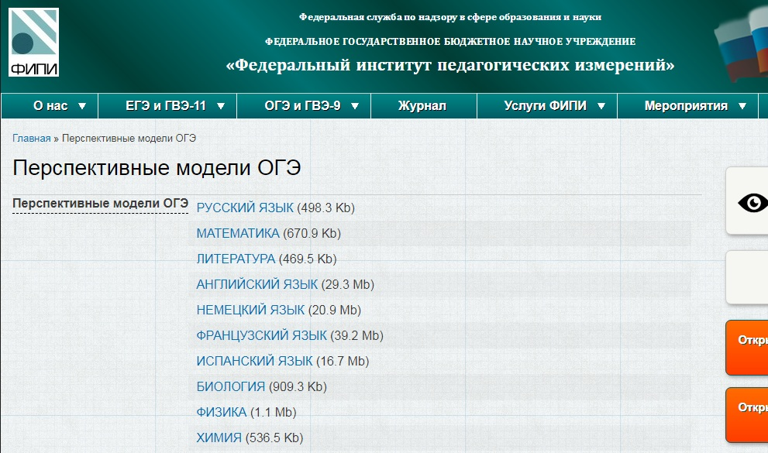
Федеральный институт педагогических измерений (ФИПИ) опубликовал на своем сайте проекты демоверсий перспективных контрольных измерительных материалов (КИМ) основного государственного экзамена (ОГЭ) по русскому языку, математике, литературе, английскому, немецкому, французскому и испанскому языкам. Демоверсии по остальным семи предметам, сдаваемым в форме ОГЭ, были опубликованы в октябре 2018 года.
Российские школы с 2011 года постепенно переходят на работу по федеральным государственным образовательным стандартам (ФГОС) основного общего образования. В 2020 году сдавать ОГЭ предстоит выпускникам 9 классов, которые с 5 по 9 класс обучались на основе ФГОС, а в 2022 году им предстоит сдавать единый государственный экзамен (ЕГЭ). Это потребует внесения корректив в экзаменационные модели ОГЭ и ЕГЭ.
В 2018 году ФИПИ начал разработку перспективных материалов для государственной итоговой аттестации на основе ФГОС. В экзаменационную кампанию текущего года эти модели использоваться не будут.
Главное отличие в оценивании на основе ФГОС – акцент на применение знаний для решения различных познавательных, практических и коммуникативных задач. В фокусе будет находиться определенный спектр умений, способов познавательной деятельности, приобретенных школьниками, а не просто овладение определенным объемом учебного материала. Это требует разработки новых моделей заданий и концептуального изменения экзаменационных моделей.
ФИПИ приглашает экспертное и профессиональное сообщества принять участие в обсуждении опубликованных проектов экзаменационных материалов. Все замечания и предложения принимаются на электронный адрес: fipi@fipi.ru
В 2019 году будет проведена широкомасштабная апробация доработанных моделей КИМ ОГЭ. В 2019-2021 годах будут разработаны и апробированы перспективные модели КИМ ЕГЭ на основе ФГОС среднего общего образования.

